中西整合肾癌专委会2024年第七次学术研讨会

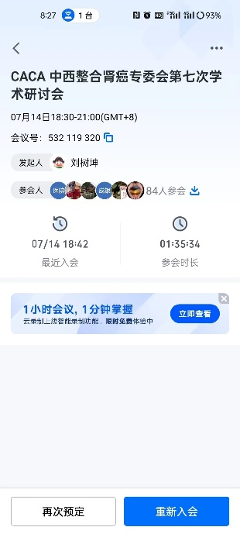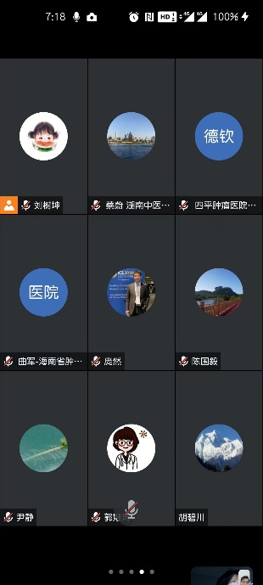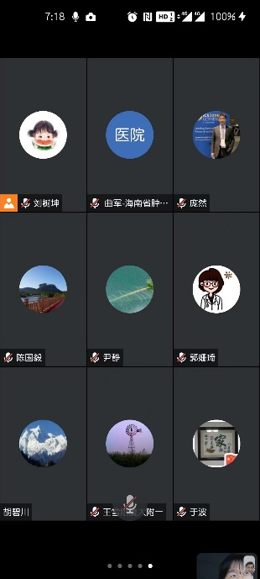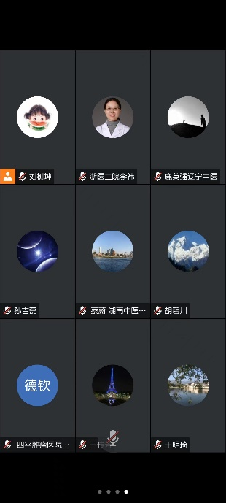2024年7月14日18:30时，中国抗癌协会中西整合肾癌专业委员会在线上举行第七次学术交流研讨会。会议由中国抗癌协会中西整合肾癌专委会秘书、北京广安门医院朱赫教授主持。会议邀请中国抗癌协会中西整合肾癌专委会副主任委员、中国中医科学院广安门医院庞然教授跟北京大学第一医院的张中元教授两位讲者为大家做学术分享。本次会议由中西整合肾癌专委会主任委员、副主任委员、常务委员及各委员共计84人参加，会议时1小时35分钟。

张中元教授为大家分享的题目是“机器人肾部分切除术经验分享”。张教授在授课中分享了多例复杂肾肿瘤患者经机器人肾部分切除治疗后的全程管理病例，其技术水平在全国首屈一指，给专委会大多的青年医生展示了高精尖的质量。

庞然教授为大家分享了基于中医气化理论谈下尿路症状管理，庞教授认为，气化、气机是人体生命活动存在的基本方式和状态，脏腑经络是其发生的场所，脏腑经络的机能是其具体体现，脏腑阳气为其动力源泉。气化、气机失调是人体疾病发生的基本病机之一。

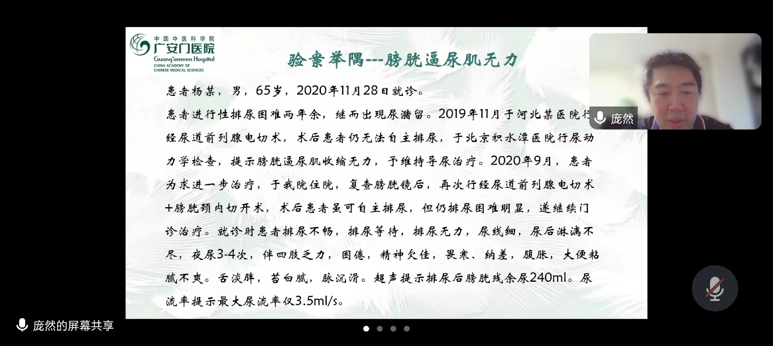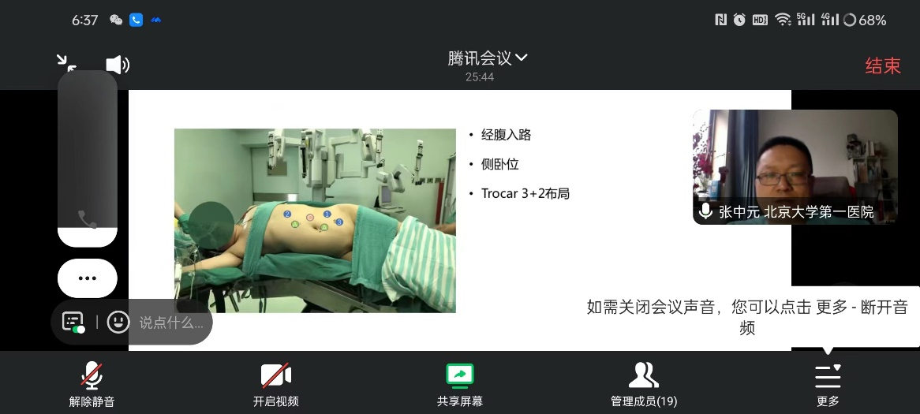会议最后，由中国抗癌协会中西整合肾癌专委会常务委员徐仁芳教授、郭凡教授等就上述讲者的分享提出了自己的问题及见解，并引发了各位委员的积极探讨。最后由会议主持朱赫教授对本次交流学习研讨会进行了总结，肯定了专委会成员的专业水平和会议内容的专业性，希望各位委员未来继续参与学习，加强交流，促进肾癌治疗中西整合事业的发展。

